НОД с детьми старшего дошкольного возраста летом на прогулке
(в рамках городской недели открытых дверей) «В гости к лету»
Задачи:
- Закреплять знания о деревьях на территории д/сада.
- Развивать общение и взаимодействие детей со взрослыми и сверстниками.
- Поддерживать желание активно участвовать в игровых, песенных, танцевальных импровизациях.
- Развивать любознательность и создавать радостное настроение у детей.
Оборудование: конверт с картой- маршрута прогулки, атласные разноцветные ленточки, коробка с платочками, магнитофон.
Ход:
Вед.: Ребята посмотрите, сколько гостей сегодня у нас в гостях, (предлагаю поздороваться и с гостями и со всеми детьми).
Слова приветствия с движением: Здравствуй небо, здравствуй солнце, Здравствуй планета земля! Здравствуй, наша большая семья!
Я твой друг и ты мой друг
Вместе за руки возьмемся и друг другу улыбнемся. (Неожиданное появления сотрудника охранного предприятия с конвертом для детей)
Вед. Ребята, какой большой и красочный конверт, что же в нем? (достать загадку)
Солнце печет, липа цветет ,
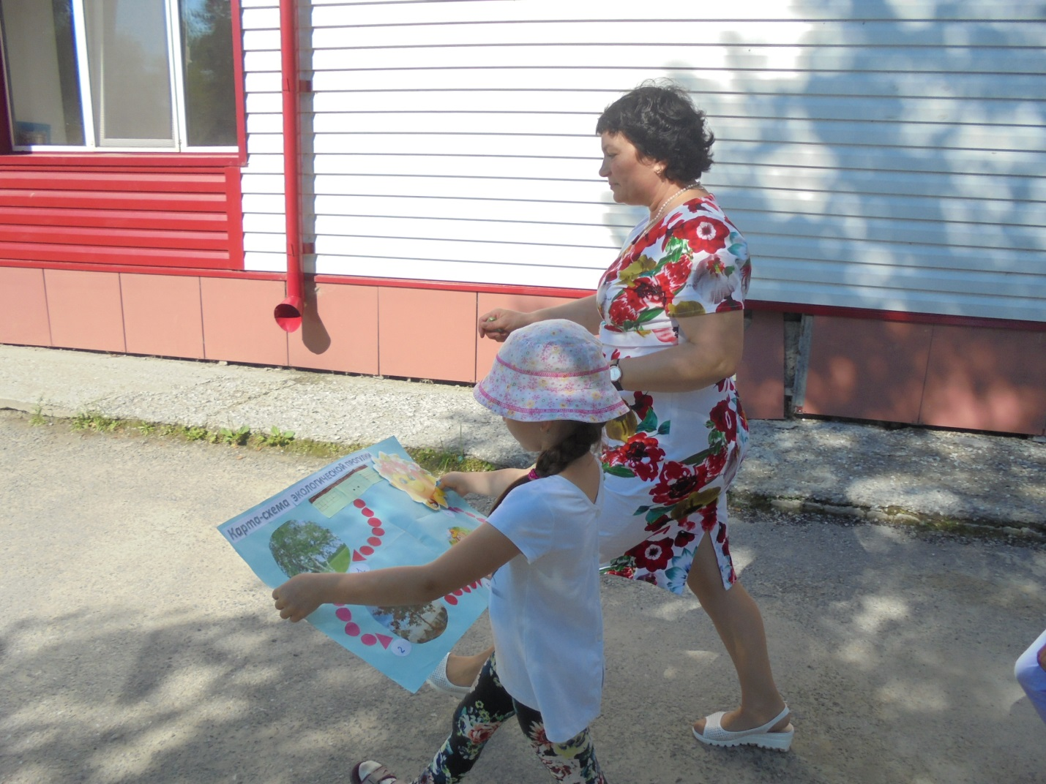
Рожь поспевает, когда это бывает? (Летом)
Ребята, посмотрите, а тут еще карта, давайте ее рассмотрим.
(Дети рассматривают, высказывают предположения,
что изображено на карте, какие остановки, как до них
лучше добраться и куда нужно отправляться
в первую очередь).
Ну что же отправляемся в путь.
1-остановка «Березка»
Вед.: Вот и первая остановка. Как называется это дерево? А что вы знаете о березе? (дети рассказывают стихи)
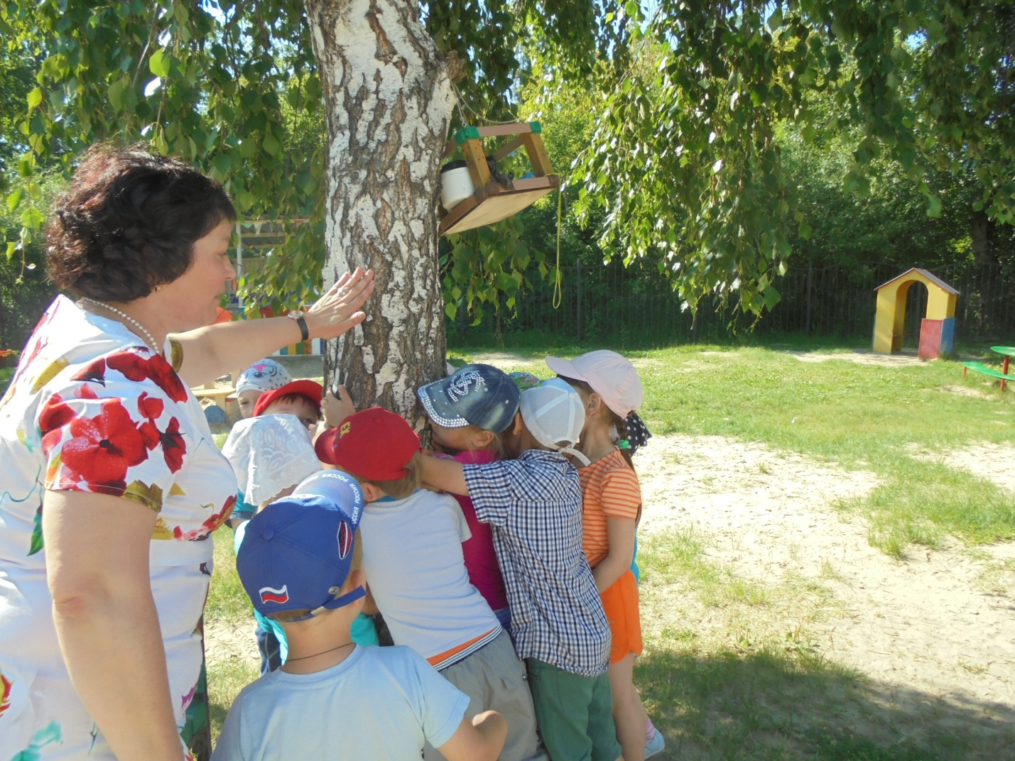
Давайте скажем добрые и ласковые слова березке (высказывания
детей и предложение обнять деревце)
У березы какой ствол?
Почему березу называют символом России? (ответы детей)
Какие ветки у березки? (тонкие, свисающие к земле)
А что есть на них необычного? (зеленые листочки и длинные сережки)
В лесу береза приносит много пользы человеку, животным и другим растениям.
- Я знаю один секрет через темные черточки береза дышит, а называются они чечевички.
Для чего сажают деревья в городе, на участке д/сада? (украшают наши участки, город, очищают воздух, поглощая углекислый газ).
- Предлагаю завести хоровод вокруг березы (дети берут платочки и заводят хоровод вместе с гостями) «Во поле березка стояла»
- Ребята, говорят что деревья - это зеленая аптека, почему так говорят?
Назовите деревья, какие деревья еще растут на территории детского сада? (ответы детей, далее обратить внимание на карту – какая остановка следующая и как мы до нее доберемся?)

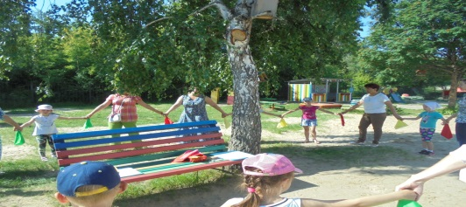

2- остановка Сегодня мы познакомимся поближе с удивительно красивым деревом.
Знакомо ли вам его название? (рябина.)
Можете объяснить за что рябину считают красавицей? Что по вашему красиво в этом дереве?
Что вы знаете о рябине, какую пользу оно приносит людям? (ответы детей).
О рябине сложено много стихов, песен, пословиц. А кто из вас может рассказать пословицы про рябину? (дети рассказывают пословицы, которые выучили с педагогом): если уродится рябина-рожь будет- хорошая. В лесу много рябины- осень будет дождливой, если мало сухой. Нет рябины и осень не осень и др.) В России в прошлом веке существовал обычай при постройке нового дома сажали молодую рябинку – символ семьи и благополучия.
А еще в старину дети делали рябиновые бусы - оберег, нанизывая ягоды рябины на нитку. (предложить подвижную игру, используя нарисованный объект на асфальте – божья коровка с кружками, в которых цифры, кто услышал число, названное педагогом, бежит к рябине, таким образом «собираем бусы»)
Подв/игра «Соберем рябиновые бусы». (
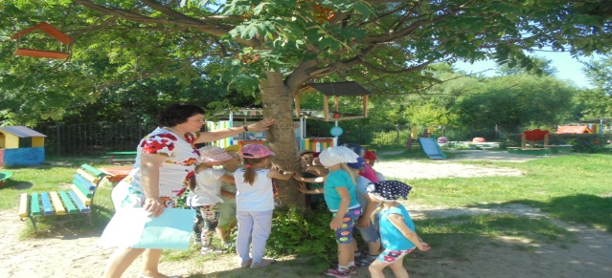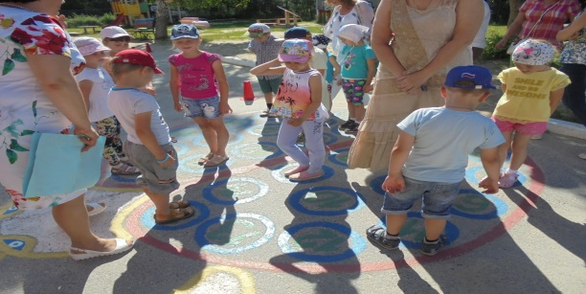
по
Дети вновь рассматривают карту и определяют, куда нужно отправляться
3-остановка « Огород»
Вед.: (загадка для детей)
Никогда не унываю и улыбка на лице потому-что принимаю Витамины АВС (дети отгадывают)
Ребята, а что будет, если организму не будет хватать витаминов?
Как вы думаете, где можно взять витамины?

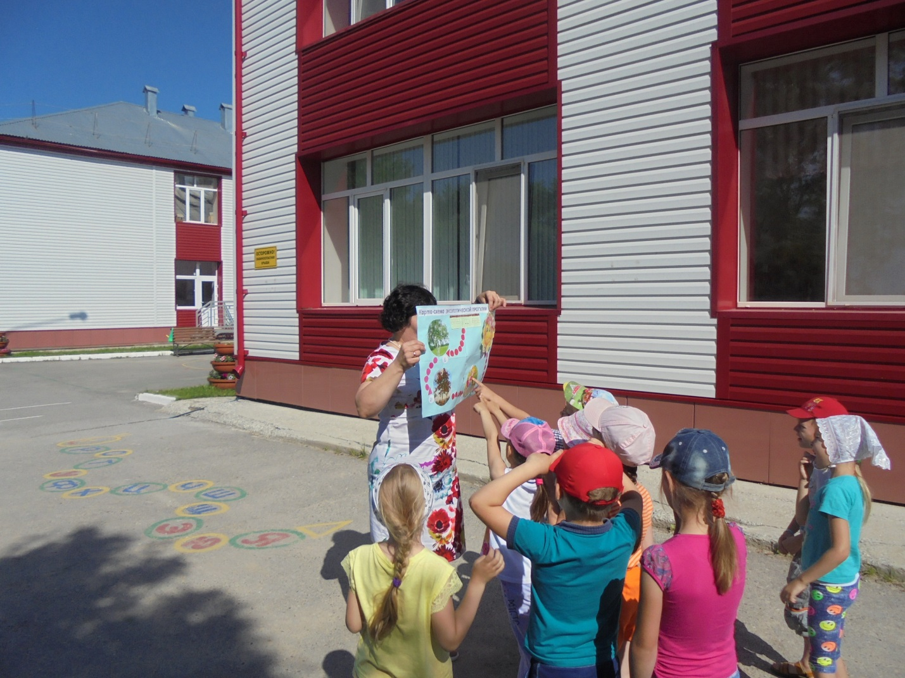

Игра «Какой витамин спрятался» (ребята и гости вместе определяют в каких овощах «спрятались» витамины
Вед.: Ребята, что же еще нам осталась пройти? (дети вновь смотрят на карту и отправляются на солнечную полянку к лету)
7-остановка « Солнечная полянка»
Ребята почему так говорят «Солнце, воздух и вода» – наши лучшие друзья?

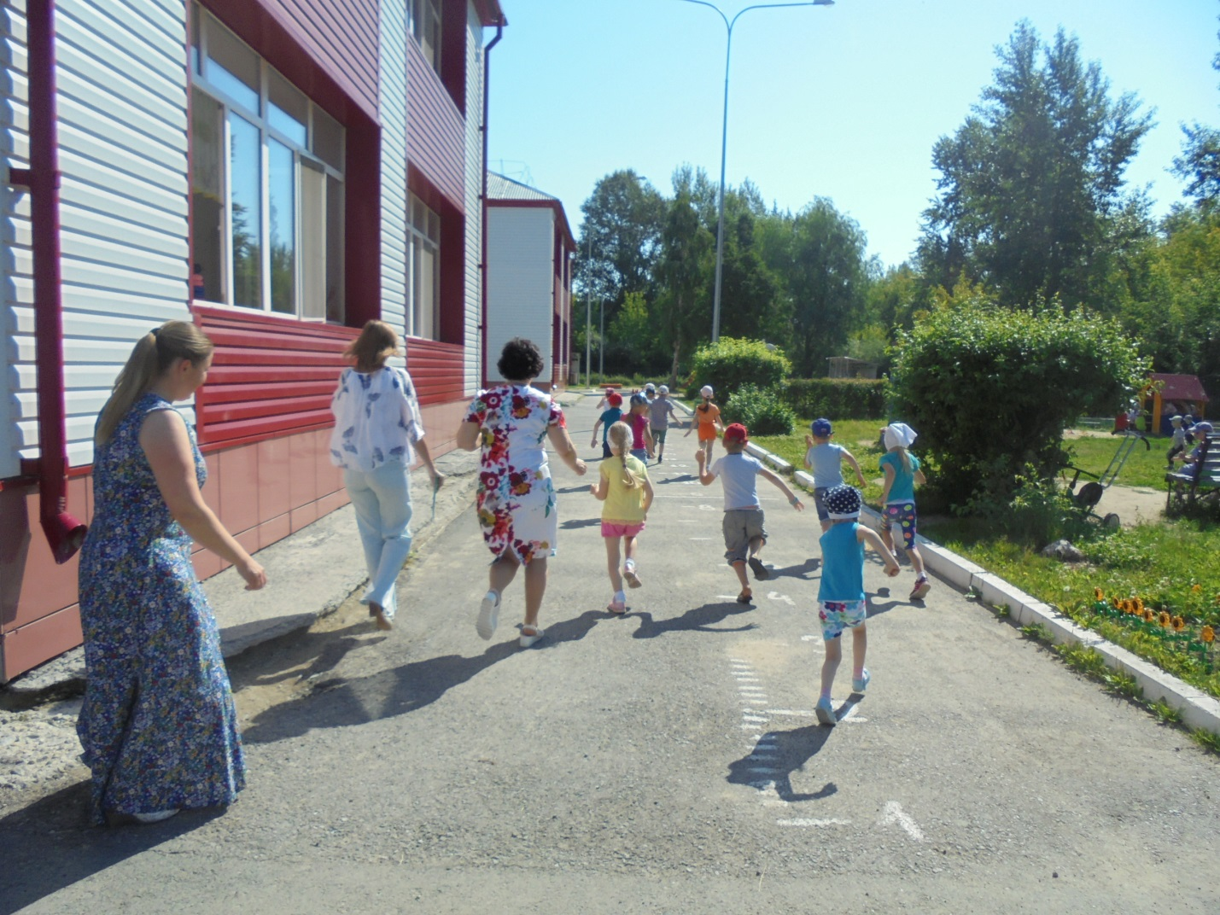

(Высказывания детей)
- Что дает нам солнце?
- Какие полезные свойства вы знаете?
- Что произойдет с нашей планетой земля - если солнце погаснет? (ответы детей)
Предложить в большом и дружном кругу поиграть с «солнечным лучиком»
П/игра на внимание «Солнечный луч» (ведущий взрослый, затем ребенок пробегает возле детей по кругу с атласной желтой ленточкой, дети в это время должны быстро убирать руки, чтобы лучик не обжег ладошки, игра повторяется 2-3 раза)
Обратить внимание на карту с прогулочным маршрутом, дети замечают, что на всех остановках они побывали и рассказывают, где им больше понравилось.
Ведущая предлагает по народной традиции подойти по желанию к любимому деревцу, загадать желание и привязать цветную ленточку к веточке. (Дети вместе со взрослыми украсили ленточками березу и рябину, загадав желания).

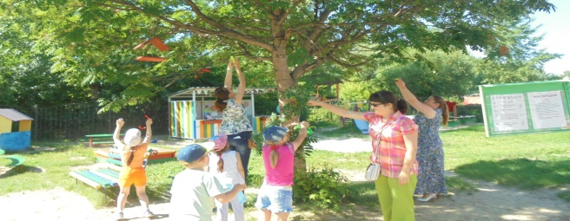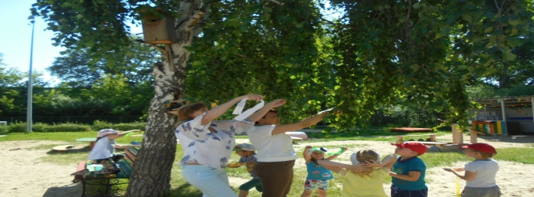
Воспитатель: Бородина Лариса Александровна

